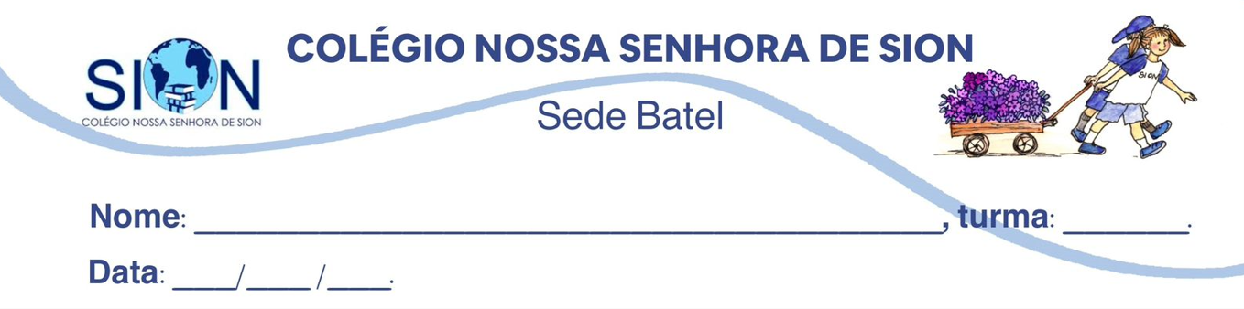
Componente Curricular de Matemática – 6° Ano
GUIA – 3° TRIMETRE
Professora Renata

Tema: Frações

Orientações: Leia com atenção cada um dos enunciados a seguir. Desenvolva os cálculos necessários e assinale a alternativa correta em cada questão.
Os cálculos deverão ser feitos a lápis e as respostas a caneta.
1. Em uma sala de aula do 6º ano há 36 estudantes. Em um dia chuvoso, exatamente ¾ dos alunos compareceram à aula presencial. Quantos alunos estiveram presentes nesse dia?
a) 18 alunos
b) 24 alunos
c) 27 alunos
d) 30 alunos
2. Mariana ganhou uma mesada de R$ 120,00. Ela decidiu poupar 2/5 dessa quantia em
sua caderneta de poupança e gastar o restante. Qual foi o valor economizado por Mariana?
a) R$ 24,00
b) R$ 48,00
c) R$ 60,00
d) R$ 72,00
3. Um agricultor colheu 250 caixas de laranjas em seu pomar. Ele destinou 3/10 dessa
produção para vender a uma fábrica de sucos. Quantas caixas de laranjas foram vendidas à fábrica?
a) 25 caixas
b) 50 caixas
c) 75 caixas
d) 100 caixas
4. Durante uma confraternização, foram consumidos 17 pedaços de pizza. Sabendo que cada pizza inteira foi dividida igualmente em 4 fatias, a quantidade consumida corresponde à fração imprópria 17/4. Qual é a representação dessa quantidade na forma de número misto?

a) 3 inteiros e 1/4
b) 4 inteiros e 1/4
c) 4 inteiros e 3/4
d) 5 inteiros e 1/4
5. A fração 23/5 representa um número maior que 1 (fração imprópria). Ao realizarmos a
divisão do numerador pelo denominador para encontrar os inteiros e a parte fracionária, obtemos:
a) 4 inteiros e 3/5
b) 4 inteiros e 2/5
c) 3 inteiros e 4/5
d) 5 inteiros e 3/5

6. Em uma receita de confeitaria profissional são necessários 3 inteiros e 2/3 de xícara de
farinha de trigo. Essa medida mista equivale a qual fração imprópria?
a) 8/3
b) 9/3
c) 11/3
d) 13/3
7. Ao simplificar a fração 24/36 pelo método das divisões sucessivas, qual fração irredutível obtemos?
a) 1/2
b) 2/3
c) 3/4
d) 4/6
8. Em um teste escolar com 45 questões, Lucas acertou 30 delas. A razão entre o número
de acertos de Lucas e o total de questões é representada por 30/45. A forma irredutível dessa fração
é:
a) 2/3
b) 3/5
c) 5/6
d) 6/9

9. Três amigos participaram de uma maratona de leitura de um mesmo livro. Carlos leu 3/5 do livro, Ana leu 3/4 e Beatriz leu 3/10. Quem leu a maior parte do livro?
a) Carlos (3/5)
b) Ana (3/4)
c) Beatriz (3/10)
d) Todos leram rigorosamente a mesma quantidade.

10. Três atletas disputaram uma prova em uma pista circular de mesmo comprimento. Ao término do tempo limite, Carlos percorreu 6/10 da pista, Ana percorreu 8/10 e Beatriz percorreu 7/10. Quem completou a maior distância da pista?
a) Carlos (6/10)
b) Ana (8/10)
c) Beatriz (7/10)
d) Todos percorreram rigorosamente a mesma distância.

